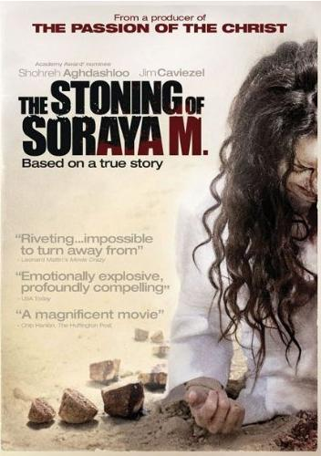
SORAYA’YI TAŞLAMAK / THE STONING OF SORAYA M.
Gösterim Tarihi: 14 Mayıs 2010, Dağıtım: Medyavizyon Film

ROMAN: Freidoune Sahebjam
YÖNETMEN:Cyrus Nowrasteh
SENARYO: Cyrus Nowrasteh, Betsy Nowrasteh
OYUNCULAR: James Caviezel (The Passion Of The Christ, Pay It
Forward), Shohreh Aghdashloo (House Of Sand And Fog, X Men:
The Last Stand) , Mozhan Marno , Navid Negahban (24)
YAPIMCILAR: Stephen McEveety, John Shepherd, Todd Burns
YAPIM YILI: 2009
TÜR: Dram, Gerçek Hikaye
WEB SİTE: www.thestoning.com

ÖZET: Freidoune arabası bozulduğu için durduğu küçük bir köyde Zahra ile tanışır.
Daha doğrusu, gazeteci olduğunu anlayan Zahra, onunla konuşabilmek için ısrarla peşine takılır. Yeğeni Soraya bir gün önce aynı köyde yaşadığı insanlar tarafından vahşice katledilmiştir. Ölmeden önce yeğenine söz veren Zahra, bunun köyün sırlarının arasına gömülmemesi için elinden geleni yapmaya kararlıdır.
Tek umudu da bu gazetecinin elindedir, dinlemeli ve bu küçücük köyün büyük günahını tüm dünyaya anlatmalıdır.

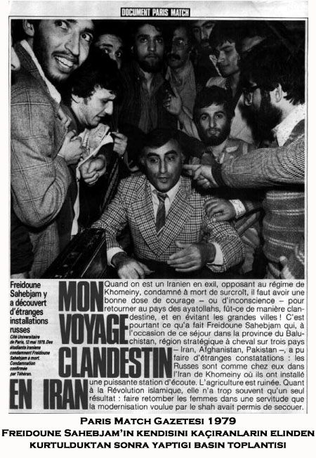
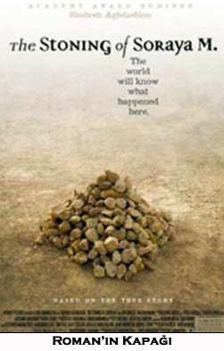
YAZAR
Eski İran Büyükelçisinin oğlu olan Fereidoune Sahebjam, Fransa'da yaşayan İran asıllı gazeteci ve savaş muhabiridir. Le Monde ve Le Telegramme gazetelerinde yazarlık aynı zamanda Fransız LCI kanalında program yapan yazarın adı, İran’da yaşi küçük çocuklarin orduda savaştırıldıklarına dair yayınladığı rapor yüzünden, kökten dinciler tarafından öldürülecekler listesine eklenmiştir.
1979 yılında Humeyni yandaşları tarafından kaçırılarak işkenceye uğramıştır. Kendi başindan geçen, gerçek bir olayı anlattığı The Stoning of Soraya M. adlı kitabının ilk baskısı 1994 yılında yapılmıştır. Yayımlandığı ülkelerde en çok satanlar listesine giren romanın filme çekildigini göremeyen yazar, 2008 yılında 75 yaşindayken aramızdan ayrılmıştır.

YÖNETMEN & SENARİST
İran asıllı yönetmen Cyrus Nowrasteh, '“Kitabı okuduğum zaman ilk düşündüğüm şey, bu vahşetin dünyanın birçok yerinde halen yapıldığı oldu. Artık birilerinin buna dikkat çekmesi gerekiyordu.’” Senaryo yazılırken önemli bir karar alınır; Soraya'nın taşlanma sahnesini, olabileceği kadar açık şekilde yansıtacaklardır. "Daha önce hiç bir filmde taşlanma sahnesi gösterilmemişti. Seyircinin asla unutamayacağı bir şey göstermek için ağır bir sorumluluk hissediyordum. Standart bir popcorn film şiddeti olmamalıydı, fakat seyircinin aklını başindan alacak kadar aleni de olmamalıydı. Korkutmanın ötesinde, olayın nasıl olduğunu gösterebilmek için sahne azami bir dikkatle planlandı. “


YAPIMCI
Yapımcı Stephen McEveety, Soraya M.'in mutlaka anlatılması gereken hikâyelerden olduğunu söylüyor. Zaten McEveety bu tarz riskli ve provokatif filmlere pek yabancı bir isim değil. Mel Gibson'la beraber yaptığı filmler sadece Oscar kazanan Braveheart, We Were Soldiers ve What Women Want değildi, aynı zamanda tüm zamanların en çok tartışılan filmlerinden biri olan The Passion of the Christ’ta da imzası vardı. "Benim için iyi bir hikâyenin gücü, her zaman biraz tehlikeye değer olmuştur" Bu film değişik insanlar için değişik anlamlar ifade edecektir. Benim için insan'ın, insan'a karşi olan acımasızlığı gibi, evrensel bir temaya değiniyor. Ben , filmi her seyrettiğimde sinirleniyorum, ama bunlar gerçekten oluyor! Umarım bu film kalbimizde, dünyanın her yerindeki masum kurbanlar için bir adalet ve koruma duygusu oluşmasına yardımcı olur.“

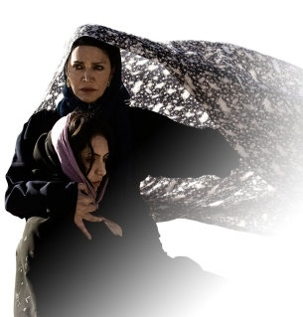

SHOHREH AGHDASHLOO
House of San and Fog’daki rolüyle, Oscar’a aday gösterilen İran’lı ilk oyuncu olan Aghdashloo, konunun önemini,
“Cyrus Nowrasteh konuyu anlattığı zaman dondum kaldım ve ilk lafım ‘Bugüne kadar neredeydiniz, 20 yıldır sizi bekliyordum’ oldu. ‘Neden’ diye sorduğunda ise, gerçek bir Recm' in kaydını seyrettiğimi ve o zamandan beri kim, ne zaman, nasıl bu dehşete ışık tutacak diye beklediğimi söyledim.’ sözleriyle anlatıyor.
“Filmi yaparken inandıkları dine ve kitaba hakaret ettiğimizi düşünecek bağnaz bir kesim olabileceğinden de endişelendim açıkçası, fakat bence bu sadece dinlerle alakalı bir konu değil. Yahudiler, Katolikler, Hıristiyanlar, başka milletler, başka ülkeler, başka insanlar, başka dinler... bu vahşi cezalandırma yöntemleri yüzlerce yıldır yapılmış ve yapılmaya devam ediyor. Birilerinin bunları bir şekilde anlatıp tüm dünyanın dikkatini çekmesi gerekiyor.”


JIM CAVIEZEL
Çekimlere kısa süre kalmasına rağmen hala Freidoune karakterini kimin canlandıracağına karar verilememiştir. Tam o sırada, Caviezel’in aynı tarih için planlanan başka bir filmi iptal olur ve bu sayede o da filmin kadrosuna dahil olur.
Maalesef rolüne hazırlanması için sadece 2 haftası kalmıştır, fakat akıcı bir dille Farsça konuşması da gerekmektedir. Ve Caviezel inanılmaz bir şekilde, 2 hafta içinde Farsça konuşmaya başlayarak, tüm ekibi şoka uğratır. ‘Passion Of The Crist’ filminde ki “Hz. İsa” karakteri ile hafızalarımıza yer eden başarılı aktör, Soraya’nın hikayesini anlatmayı ne kadar çok önemsedigini şu cümlelerle ifade ediyor;
"Hikayeyi duyduğum anda bu filmin içinde olmak istedim. Birisi bana Auschwitz'deki duygusuzluğun 20.Yüzyılın en büyük günahı olduğunu söylemişti, bence bu da 21.Yüzyılın en büyük günahı.”


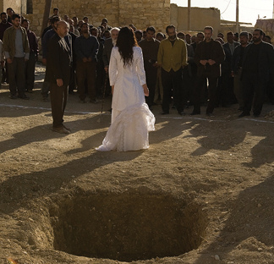

Kuran'da, Recm yoktur .

Türkiye’deki İlahiyat profesörleri ‘‘recm’’ cezasının Kuran'da yer almadığını, fıkıhta (din adamlarının yorumları ve bunlara dayanan uygulamalar) bulunduğunu söylediler.

Prof.Dr. Zekeriya Beyaz
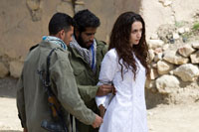
"Kuran’da değil, şeriatta, fıkıhta var"
‘‘Recm, Arapların eski adetlerinde vardır. Ama İslam bunu kabul etmemiştir. Kuran'da böyle bir konu yoktur. Ancak şeriatta vardır. Şeriat İslam değildir, Kuran değildir. Şeriat İslam adına, Kuran adına yapılan yorumlardır, fıkıhtır. Geçmişte din âlimlerinin İslam adına yapmış olduğu yorumlar içinde, içtihatlar içinde recm konusu da mevcuttur. Şu var ki bizi bu yorumlar bağlamaz, asıl olan Kuran'dır ve Kuran'da böyle bir şey mevcut değildir. İslam tarihinde, özellikle Türk İslam tarihinde recm olayı hemen hemen yok gibidir. Bir tane İstanbul'da Sultanahmet'te At Meydanı'nda yapılmış. Padişah da bundan hoşlanmamış, eleştirmiştir. Bir daha da böyle bir uygulama olmamıştır. İslamiyet eski örf ve adetleri meşru kıldığı için içtihat söz konusu olmuştur.’’

Prof. Dr. Yaşar Nuri Öztürk
“Recm, Kuran’da yoktur, fıkıhtır”
‘‘Kuran'da tanıklarla belirlenip kesinlik kazanmış bir zina suçu için evli-bekar ayrımı yapmadan bir tek ceza getirilmektedir. ‘Celde' yani kamu otoritesinin uygun bulacağı sopa, çubuk türünden bir aletle bir grup insanın görebileceği bir yerde seksen kez vurmak.
Bu vuruşun öldürme veya yaralama maksadıyla yapılmaması gerektiği ittifakla kabul edilmektedir. Maksat, utandırmak, caydırmaktır.

Murat Bardakçı
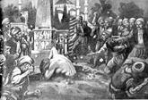
“Osmanlı'da 1 kez uygulandı ”
Recm cezası, altı asır devam eden Osmanlı devletinde sadece bir defa, 1680'de, Dördüncü Mehmed'in saltanatı sırasında uygulandı.
Yahudi bir erkekle ilişkiye giren Müslüman bir kadın, Sultanahmet Meydanı'nda taşlanarak recm edildi. Kadın, evliydi ve başka bir erkekle basılmıştı. Rumeli Kazaskeri Beyazizade Ahmet Efendi, zina eden çifti yargıladı ve kadının taşlanarak öldürülmesine, erkeğin de kafasının kesilmesine hükmetti.
Türk hukuk sisteminde o zamana kadar görülmemiş olan bu karar, sarayda ve yönetim çevrelerinde tepkiyle karşılandı. Bazı yüksek bürokratlar kararı geri alması veya bir başka infaz biçimi uygulatması için Beyazizade'yi sıkıştırdılar, ancak baskılar ters sonuç verdi. İnfaz günü, mahkûmlar, Sultanahmet Camii'nin hemen karşısında bulunan burmalı taşın önüne getirildiler.
Ortada iri taşlardan oluşan bir yığın vardı. Kadın, burada önceden kazılmış olan çukura beline kadar gömüldü ve infaz başladı. İlk taşı, recm hükmünü vermiş olan Rumeli Kazaskeri Beyazizade Ahmed Efendi attı ve bunu diğer taşlar takip etti. Kanlar içinde kalan kadının can vermesinden sonra , erkeğin de kılıçla boynu vuruldu.

Soraya Manutchehri,
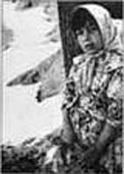
35 yaşında yedi çocuk annesi bir kadın. Kendi deyimiyle “zahmetsiz bir eş”
13 yaşındayken değiş tokuş olarak planlanan bir evlilikle, küçük suçlardan sabıkalı, 20 yaşındaki Ghorban Ali ile evlendirilir.
Soraya 22 yıllık evlilikte dokuz kez hamile kalır. Kocasının dayaklarından dolayı iki bebeği ölü doğar.
Sadece dayak değil, hakaretleri ve fahişelerle düşüp kalkmaları da vardır. Ama en kötüsü en büyük iki oğlunu sürekli annelerine karşı kışkırtır.
Aslında Ghorban Ali adi bir suçlu değildir. O Humeyni yönetiminde, kökten dinciliği maske olarak kullanan sadist ve acımasız bir adamdır.
Komşu kasabada gardiyan olarak çalışır. Orada tanıdığı 14 yaşındaki bir kıza göz koyar. Onunla mutlaka evlenmelidir. Humeyni’nin yönettiği İran’da çok eşlilik yasaldır aslında ama Ghorban Ali , hem iki ailenin bakımı üstlenmek , hem de ilk karısını boşayıp nafaka vermek istemez. Bu durumda ilk karısını nasıl başından def edecektir? Sadakatsizlikle suçla, kurtul!

Kocasının hiçbir şeyi kendi gözleriyle görmesi ya da Soraya’nın tamamen masum olması önemli değildir. Bu iftiranın sadece Ghorban Ali’nin kuzeni tarafından onaylanması, üstelik “orada bir gülümseme”, “şurada bir el değmesi” gibi anlamsız suçlamalarla onaylanması yeterlidir.
Adli makamlar bu uyduruk iftiraları “kanıt” olarak kabul eder mi?
Eğer şeriat kanunları geçerliyse ve o kanunları uygulayanların başında, Şah yönetimi zamanında çocuk tacizciliğinden hapise atılıp, daha sonra gardiyan Ghorban Ali tarafından suçu ve ahlaksızlığı örtbas edilip ”saygıdeğer” bir molla olan başka bir ahlaksız varsa, kanıtlar tamdır ve geçerlidir.

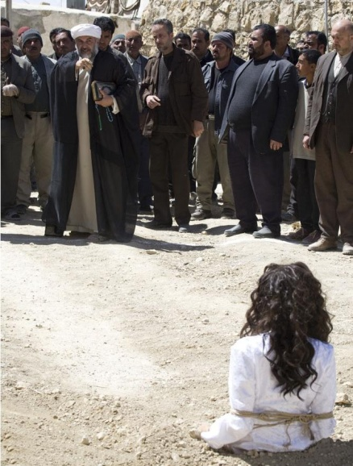
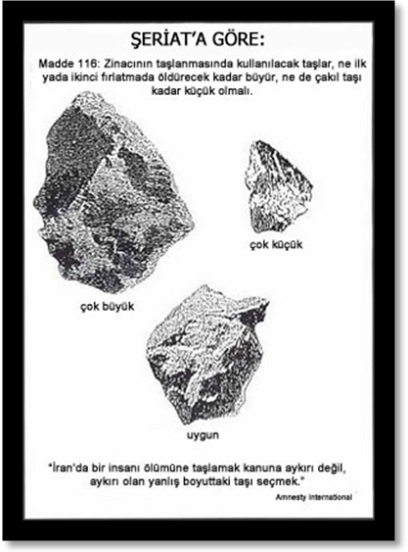
15 Ağustos 1986,
Soraya sadakatsizdir!
Soraya suçludur!
Cezası ölümdür!
Ve ölene kadar taşlanmalıdır!

RECM İLE İLGİLİ SİTELER
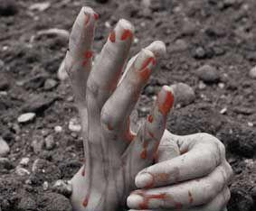
www.stop-stoning.org
www.rawa.org
www.minheder.nu
www.stop-killing.org
www.kafa.org.lb/advoc1.html
www.stopstonningnow.com
www.stophonourkillings.com

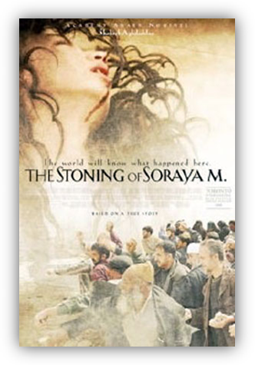


NİZAM EREN İLETİŞİM
Ortaklar Cad. Akın Özyuvam Sit. A-2 Blok D.10 Fulya / İstanbul
Tel. 0533 762 50 50 - 0542 255 61 61 Tel-Fax. 0212 211 29 20
www.nizameren.com

